|  |  |  |  |  |  |  |
| --- | --- | --- | --- | --- | --- | --- |
| **FACULTAD/DEPENDENCIA:**  INGENIERIA | | | **FECHA DE TALLER** | | | |
| **PROGRAMA ACADÉMICO/ ÁREA:**  TECNOLOGIA EN SISTEMAS | | | **DD**  01 | | **MM**  10 | **AAAA**  2022 |
| **ASIGNATURA**:  CONSTRUCCIÓN DE BASES DE DATOS | | **PROFESOR:**  PAOLA ANDREA OSMA RAMOS | | | | |
| **TIPO DE EVALUACIÓN:** | TALLER # 1 | **PORCENTAJE:**  15% | | **CALIFICACIÓN:** | | |
| **ALUMNO:**  Sebastián Raigosa mejía | | | **IDENTIFICACIÓN:**  1040748579 | | | |

De forma individual realizar la siguiente actividad, entregar para el 1 de octubre de 2022**.**

1. Los talleres y actividades propuestas deben ser enviadas al correo: basededatos.tdea.02@gmail.com, WhatsApp.
2. NO SE RECIBEN TRABAJOS EN MI CORREO PERSONAL.
3. Por favor evitar el copiar y pegar en las investigaciones, pues cada taller será pasado por software de análisis de Copy and Paste. Es necesario la lectura y comprensión del tema investigado, y a partir de su análisis dar respuesta.
4. El trabajo debe ser entregado en formato Word.

El ministerio de salud desea poner a disposición una aplicación móvil que permita administrar todo el carnet de vacunación de los colombianos, teniendo en cuenta desde las primeras vacunas desde su nacimiento hasta las más actuales.

El ministerio de salud desea que los pacientes al ingresar a la aplicación móvil puedan ver toda la información relacionada a su historial de vacunación, tal como tipo de vacuna, lugar de vacunación, descripción de vacuna (Que enfermedades permite prevenir), síntomas comunes y fecha y hora. Además, tener también presente información personal del paciente Cédula, Nombres, Apellidos, Número, Dirección, Ciudad, Barrio, Fecha de Nacimiento y Genero. Se sabe que un paciente puede aplicarse muchas vacunas y una vacuna puede llegar a ser aplicada a muchos pacientes, de manera que se desea tener un registro de cada aplicación de vacuna. De las enfermeras se desea conocer ID de enfermera, Nombres, Apellidos, Lugar de trabajo principal. Se sabe que una enfermera puede vacunar a muchos pacientes y muchos pacientes pueden ser vacunados por una enfermera.

Cada vez que se realizan jornada de vacunación se desea llevar un informe que registre donde fue vacunado un paciente y cuál fue la enfermera encargada. Se sabe que cada jornada de vacunación tiene un ID de jornada, enfermeras encargadas. Enfermera jefa, cantidad de vacunas asignadas. Muchos pacientes pueden ser vacunados en una jornada, al igual que muchas enfermeras puede ser asignadas a vacunar durante una jornada.

Teniendo en cuenta el enunciado, realizar los siguientes puntos:

* Realizar el Modelo Entidad-Relación.
* Realizar el Modelo Relacional.

**Modelo Entidad-Relación App Movil Para la administración de la vacunación.**

N:1

1

Pone

1

Paciente

Enfermera

*

1

*

1

*

*

1

1

N:1

Asigna

Aplica

Asiste

N:M

N:1

1

1

1

*

1

Jornada

Vacuna

1

**Modelo Relacional App Movil Para la administración de la vacunación.**

PK=Clave primaria

FK=Clave Foránea

S=Clave secundaria

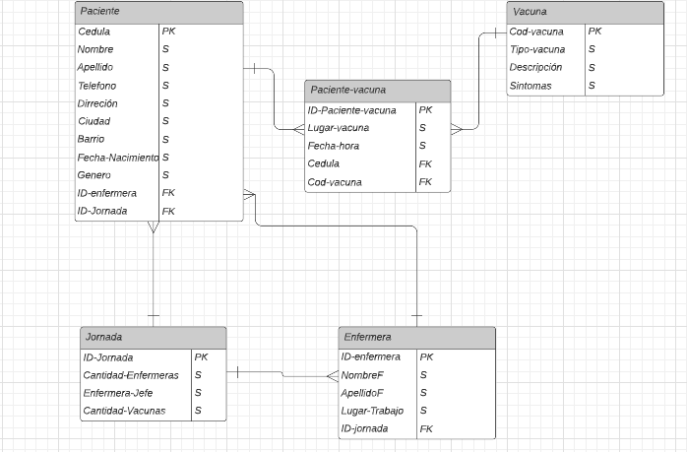

1. Definir la clave primaria, clave foránea o posible rompimiento para los siguientes escenarios. Igualmente suministre algunos campos que podría llevar cada entidad de acuerdo el tipo.

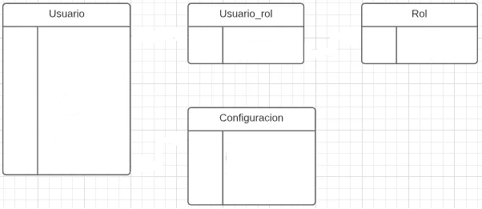A)

Los roles que Pueden tomar los usuarios son administrador, vendedor o comprador dependiendo del permiso que tenga, esto se determina según el id-usuario

B)

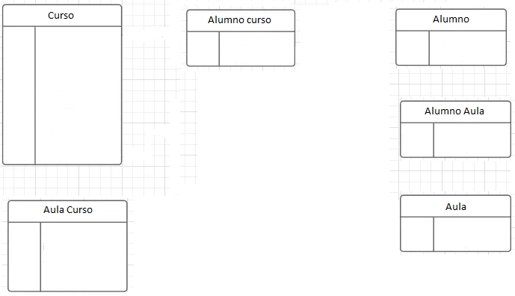

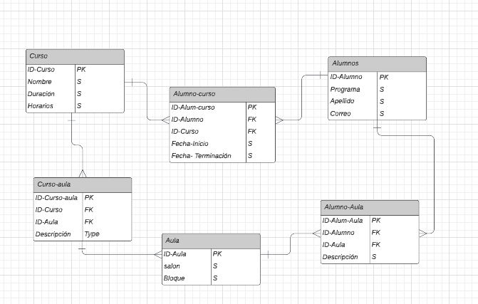

1. Cuáles son las consecuencias que se pueden presentar al momento de no normalizar una base de datos.?

Las consecuencias de no normalizar una base de datos son:

1. Inexactitud de los sistemas de bases de datos, es decir van a haber datos repetidos o inconsistentes en la base de datos lo cual no permite que halla integridad y confiabilidad en los datos.
2. Ralentización de los procesos: Al no tener una base de datos consistente, sin datos repetidos ni inconsistencia se empiezan a ralentizar los procesos, ejemplo:

Tenemos una base de datos en donde hay que actualizar el mismo dato en varias tablas debido a que se repiten.

1. Ineficiencia en las operaciones: Cuando no se tiene una base de datos bien normalizada suelen haber datos repetidos y tablas no optimizadas lo que hace que el acceso a esta base de datos no sea fácil ni optimo.

En resumen, se normaliza principalmente para:

* Evitar redundancia de datos en la base de datos relacional
* Evitar problemas de actualización de los datos en los registros
* Proteger la integridad de los datos

1. Aplicar normalización a la siguiente base de datos:

**Base de datos normalizada: Base de datos para la atención automotriz**

1FN:

* Grupos de atributos repetidos en una tabla.



* Las tablas deben tener atributo principal



* Especificar rol para todos y cada uno de los atributos de las tablas.



* Identificar dependencia funcional entre los atributos no clave y la clave primaria. Debe existir dependencia completa y no parcial.



|  |  |  |  |
| --- | --- | --- | --- |
| Solicitud |  |  |  |
| IDSolicitud | Placa | Fecha | Cedula-Mecánico |
| 200 | GEM341 | 2/02/2022 | 123455 |
| 201 | AWQ234 | 3/02/2022 | 123455 |
| 202 | WQE333 | 4/02/2022 | 123456 |

|  |  |  |
| --- | --- | --- |
| Ubicación | | |
| IDUbica | Concesionario | Dirección |
| 100 | San Diego | Calle 76 # 76B - 23 |
| 101 | Monterrey | Calle 23 # 52 - 13 |

|  |  |  |  |
| --- | --- | --- | --- |
| Mecánico | | | |
| Cedula-mecánico | Nombre | Apellido | ID-Ubicación |
| 123455 | Fabio | López | 100 |
| 123456 | Luis | Estrada | 101 |

|  |  |  |
| --- | --- | --- |
| Repuesto-Solicitud |  |  |
| ID-Repuesto | Costo | IDSolicitud |
| 23333 | 3.000.000 | 200 |
| 32343 | 2.000.000 | 200 |
| 3333 | 3.233.445 | 201 |
| 4343 | 344.445 | 201 |
| 2332 | 1.234.555 | 202 |